История народной культуры гр. 4/5. Преп. Сафина Л.М. 17.02.2022 г.
Тема: Живопись первой половины XIX века.
В начале XIX века произошел стремительный взлет в культурном развитии России. Для изобразительного же искусства начало XIX столетия — это и вовсе золотой век (как называли его уже современники и каковым он непреложно считается по сей день). Именно в это время русские художники, скульпторы и архитекторы достигли высочайшего мастерства, что позволило им встать в один ряд с лучшими мастерами европейского искусства.
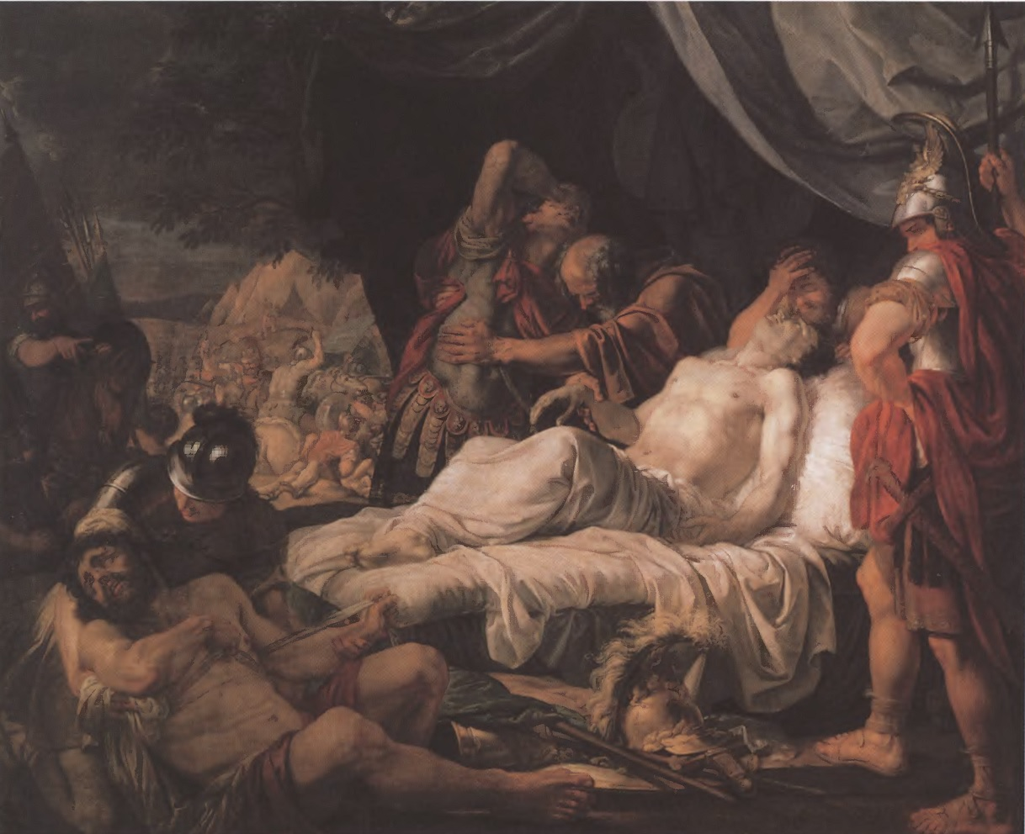
АНДРЕЙ ИВАНОВ. Смерть Пелопида. Холст, масло. 119,5 х 141 см. Государственная Третьяковская галерея
В конце XVIII — начале XIX века ведущим стилем русского изобразительного искусства являлся классицизм. Термин «классицизм» происходит, как известно, от латинского слова «классикус», то есть «образцовый». За идеальный образец классицизма принималось наследие античных искусств — древнегреческого и древнеримского. Основная тема классицизма — торжество нравственных идеалов, главенство общественного над личным («долг превыше всего»).
Оплотом классицизма в России была Академия художеств, требовавшая обязательного следования строгим канонам классицизма и поощрявшая написание картин на исторические, библейские и мифологические сюжеты. Не случайно в истории русской живописи классицизм часто именуется «академизмом».
Искусство в России всегда было делом государственным. Академия распределяла государственные заказы, субсидии, утверждала пенсионерство. Поэтому именно художникам-академистам всегда воздавалось должное — полотна их высоко ценились и превозносились на официальном уровне и, как следствие, хорошо оплачивались, а исторический жанр, в котором по преимуществу работали академисты, считался в Академии художеств самым «высоким» жанром.
Однако же большинство художников, работавших в столь уважаемом «высоком» жанре, не достигли особых высот. Объясняется это прежде всего тем, что исторические живописцы выполняли, как правило, официальные правительственные заказы, работали в рамках канона, вследствие чего индивидуальность художников нередко уходила на второй план, а то и вовсе исчезала.
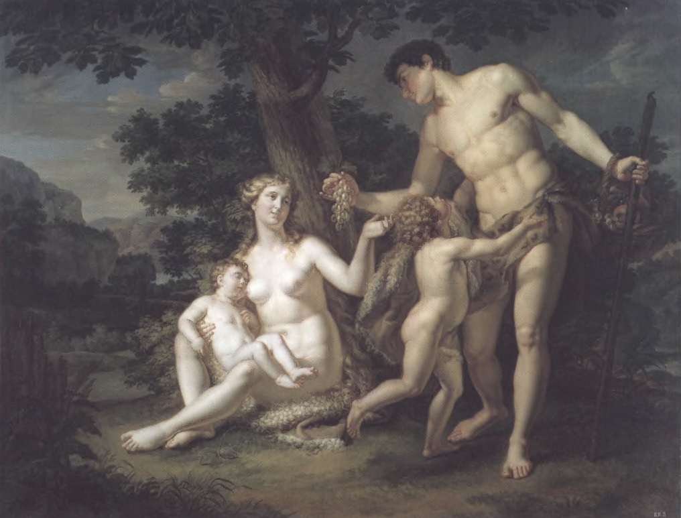
АНДРЕЙ ИВАНОВ. Адам и Ева с детьми под деревом. 1803. Холст, масло. 161 х 208 см. Государственный Русский музей
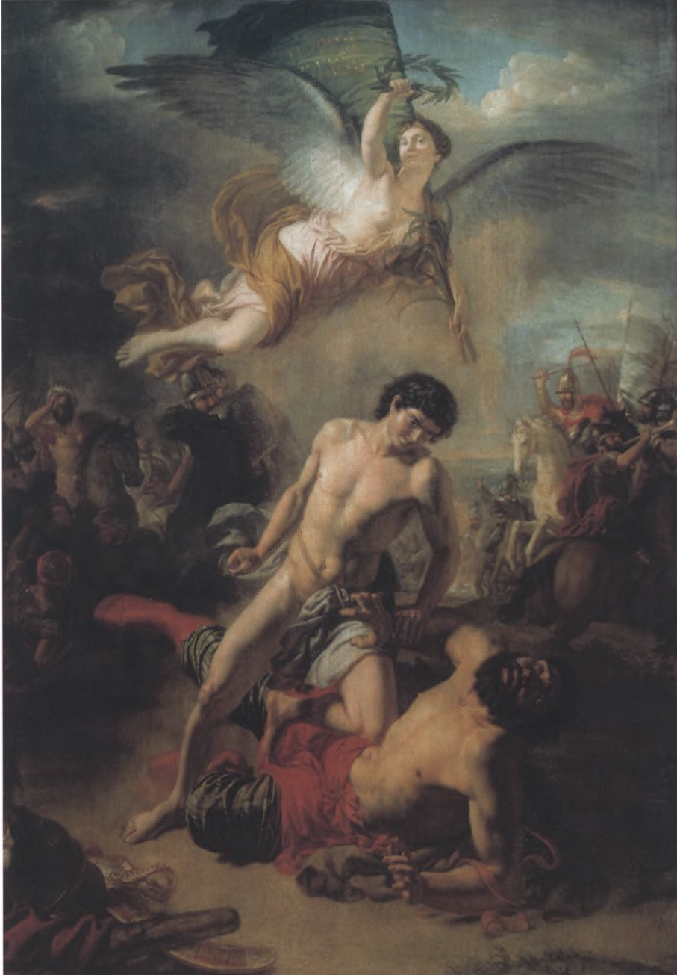
АНДРЕЙ ИВАНОВ. Единоборство князя Мстислава Владимировича Удалого с косожским князем Редедей. 1812. Холст, масло. 285 х 205 см. Государственный Русский музей
Тем не менее настоящие творцы и в жестких рамках классицизма сумели не только выразить себя, но и претворить в жизнь новые для тех лет эстетические идеалы (не говоря уже о вдохновенном отражении патриотического пафоса эпохи, рожденного победой в Отечественной войне 1812 года).
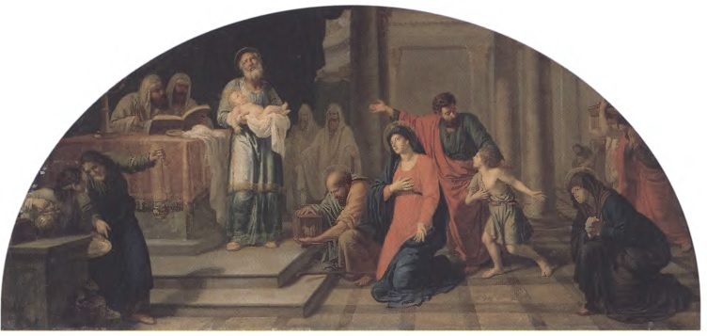
АНДРЕЙ ИВАНОВ. Сретение Господне. Вторая половина 1800-х. Прессованный картон, масло. 50,5 х 109 см (сегмент). Государственный Русский музей
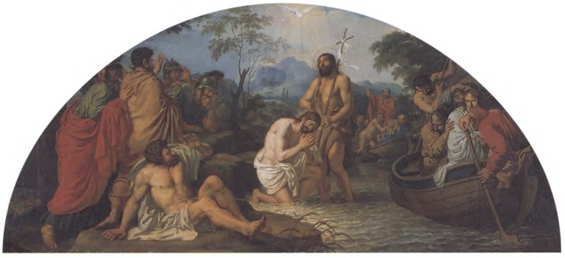
АНДРЕЙ ИВАНОВ. Крещение Спасителя. 1800-е. Прессованный картон, масло. 50,5 х 109 см (сегмент). Государственный Русский музей
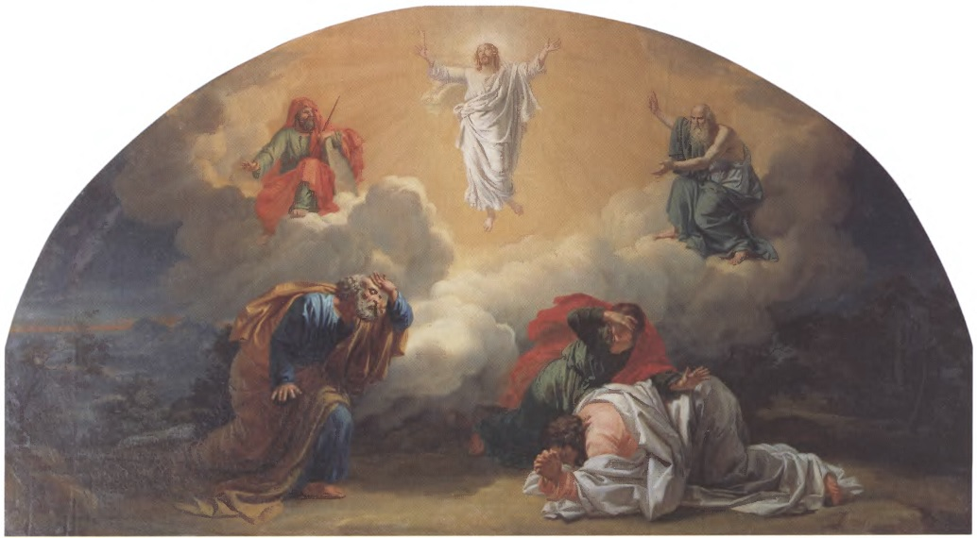
АЛЕКСАНДР ИВАНОВ. Преображение. Между 1807 и 1809. Прессованный картон, масло. 83,5 х 155,5 см. Государственный музей истории религии, Санкт-Петербург
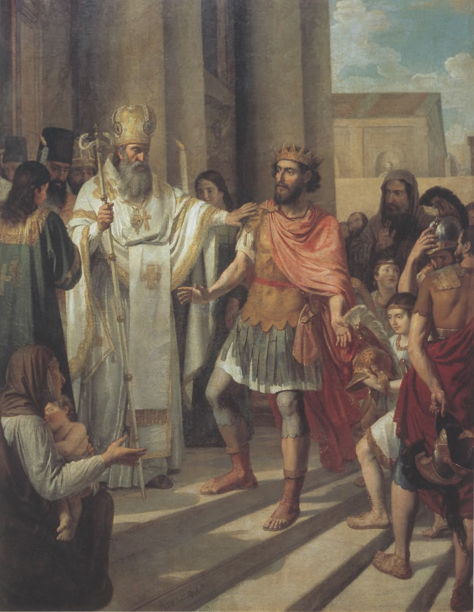
АНДРЕЙ ИВАНОВ. Крещение великого князя Владимира в Корсуни. 1829. Холст, масло. 211,3 х 158,5 см. Государственная Третьяковская галерея
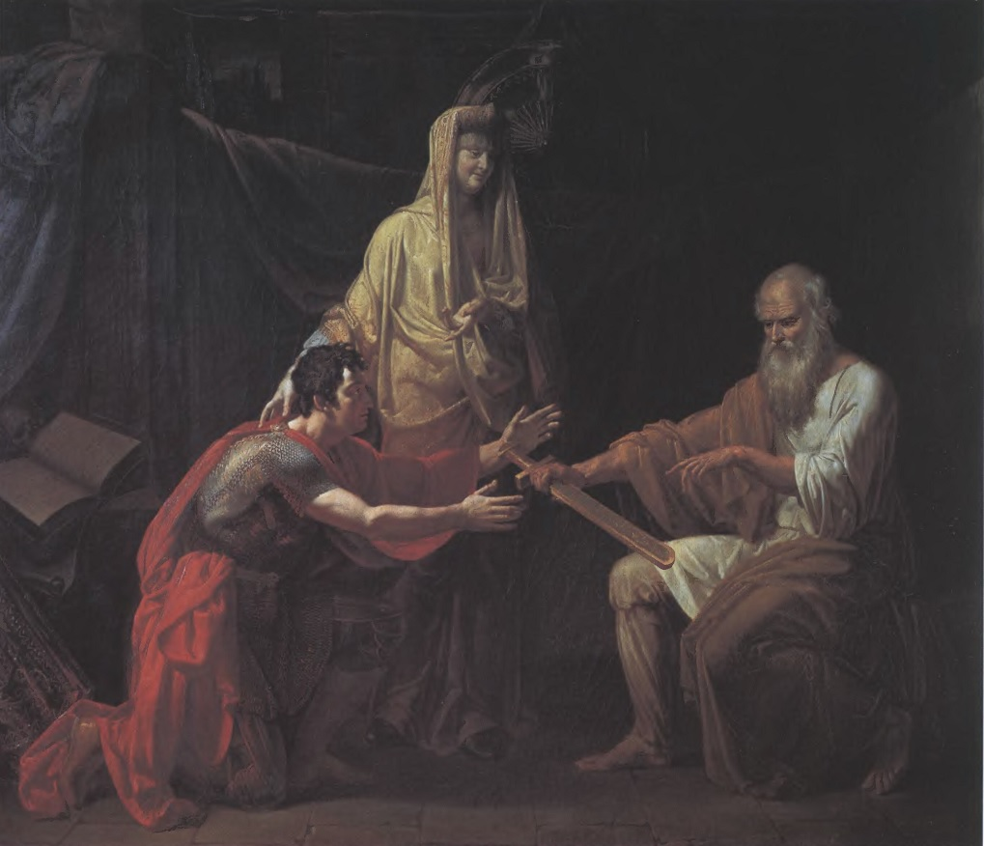
ДМИТРИЙ ИВАНОВ. Марфа Посадница (Вручение пустынником Феодосием Борецким меча Ратмира юному вождю новгородцев Мирославу; назначенному Марфой Посадницей в мужья своей дочери Ксении). 1808. Холст, масло. 161 х 196,5 см. Государственный Русский музей
Одним из талантливейших живописцев того времени был Андрей Иванович Иванов (1776—1848) — отец знаменитого Александра Иванова. Свои творения он в основном посвящал героям древней истории России. Наиболее удачны его картины «Подвиг молодого киевлянина при осаде Киева печенегами в 968 году» и «Единоборство князя Мстислава Владимировича Удалого с косожским князем Редедей» (интересно, что художник закончил его в дни, когда Москва была захвачена Наполеоном).
Его однофомилец, Дмитрий Иванович Иванов (1782 — после 1810), также писал типичные для классицизма произведения: фигуры на его картинах напоминают скульптуры, композиция геометрически выверена. Таково полотно «Марфа Посадница»: пустынник Феодосий Борецкий вручает меч Мирославу для борьбы за независимость Новгорода. Это яркое произведение высокого классицизма.
Нельзя не отметить и историческое полотно Василия Кондратьевича Сазонова (1789—1870) «Первая встреча Игоря с Ольгой», имевшее в свое время очень большой успех. В картине явно прослеживается интерес к бытовым деталям, характеры выписаны в лирическом ключе.
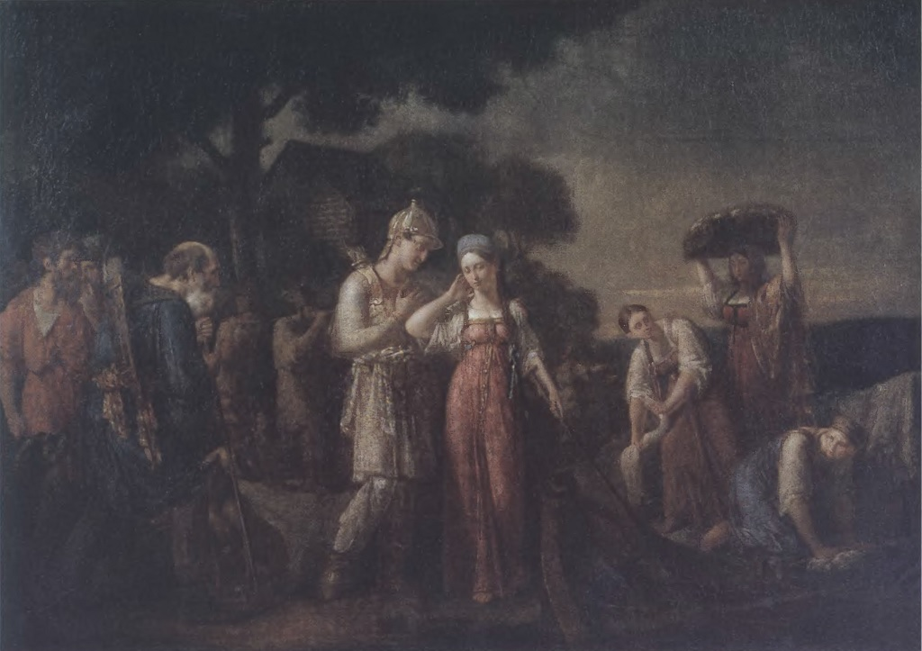
ВАСИЛИЙ САЗОНОВ. Первая встреча князя Игоря с Ольгой. Холст, масло. 92,2 х 132,1 см. Государственная Третьяковская галерея
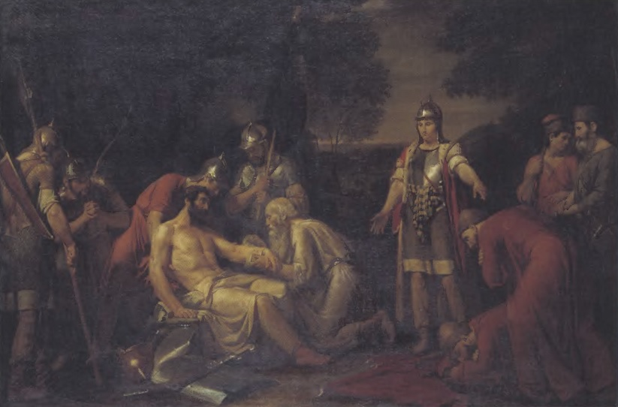
ВАСИЛИЙ САЗОНОВ. Дмитрий Донской на Куликовом поле. 1824. Холст, масло. 131,5 х 194 см Государственный Русский музей
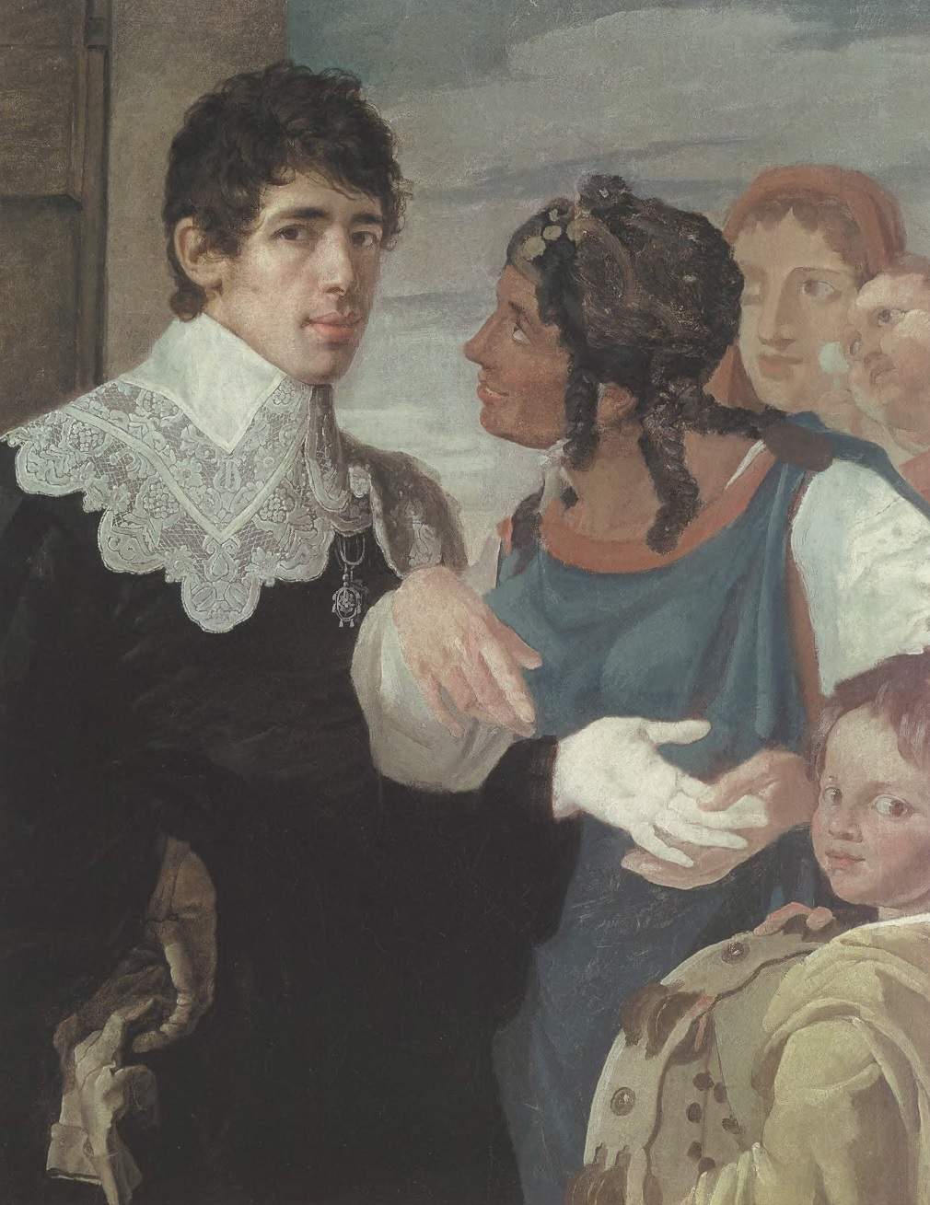
ВАСИЛИЙ ШЕБУЕВ. Гадание. Автопортрет. 1805. Холст, масло 91,5×73,5 см. Государственная Третьяковская галерея
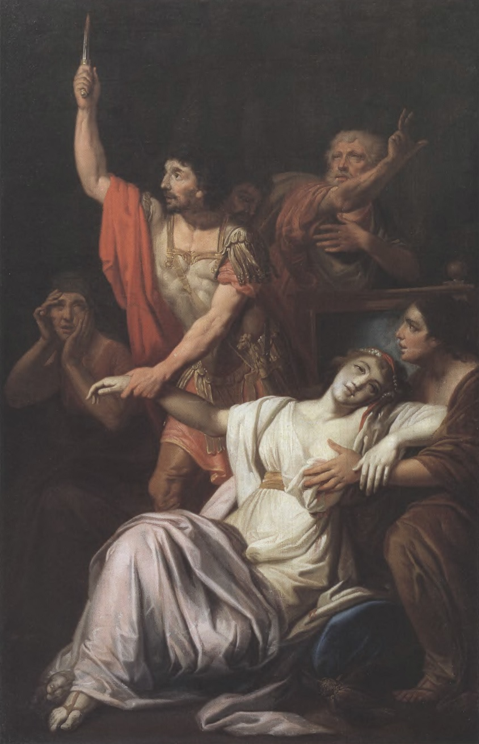
ВАСИЛИЙ ШЕБУЕВ. Смерть Камиллы, сестры Горация 1821. Холст, масло. 163,5 х 105,5 см. Национальный художественный музей Республики Беларусь, Минск
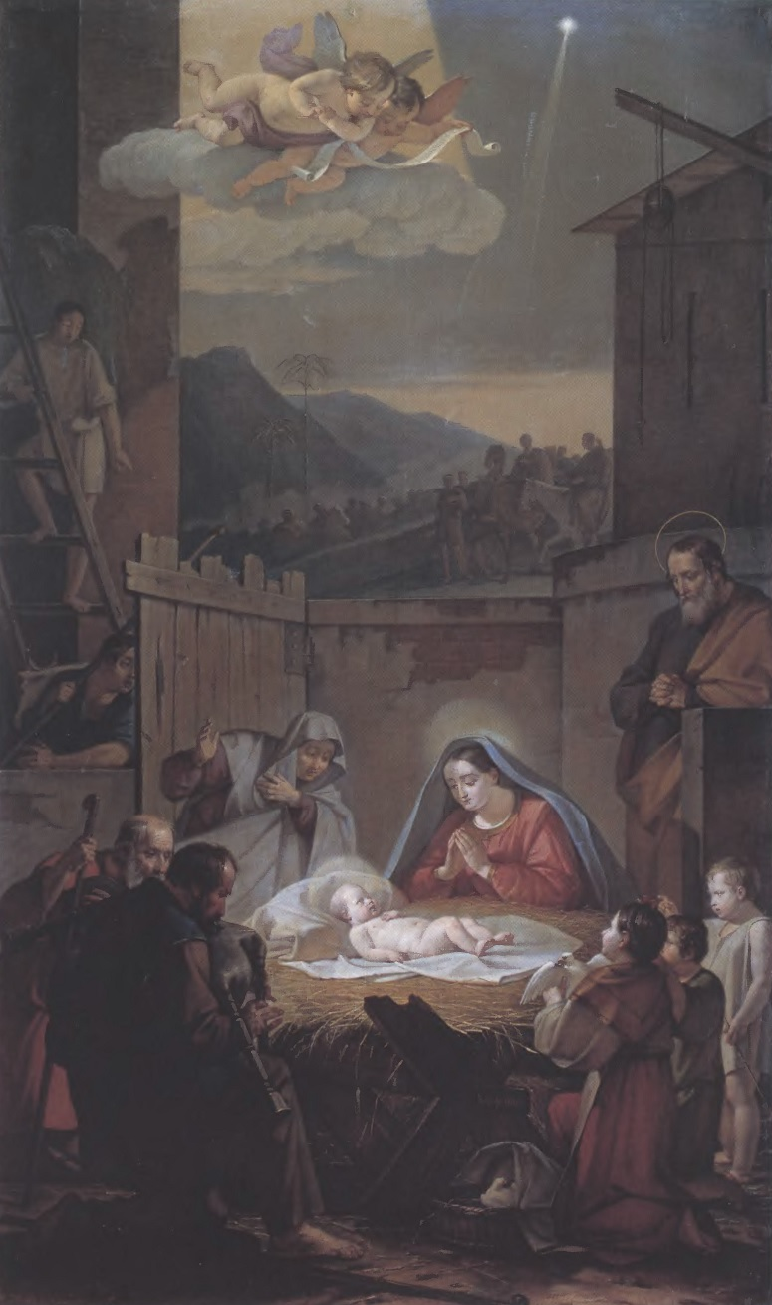
ВАСИЛИЙ ШЕБУЕВ. Рождество Христово. 1847. Холст, масло. 233 х 139,5 см. Государственная Третьяковская галерея
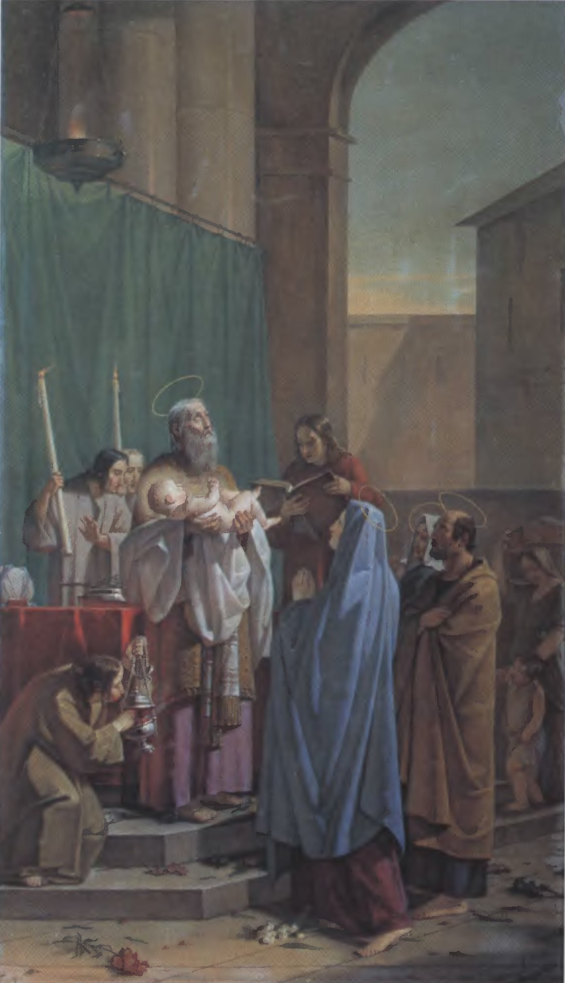
ВАСИЛИЙ ШЕБУЕВ. Симеон Богоприимец. 1847. Холст, масло. 231 х 138 см. Государственный Русский музей
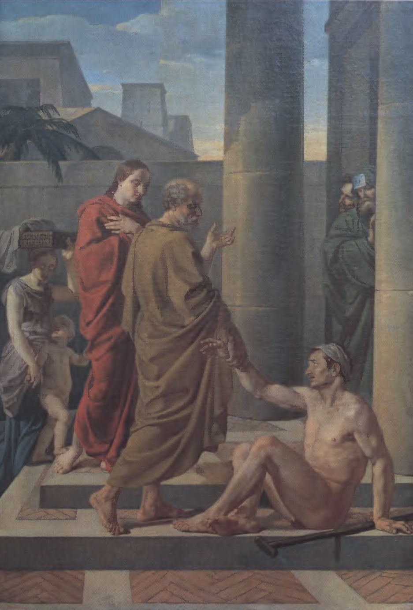
ВАСИЛИЙ ШЕБУЕВ. Апостолы Петр и Иоанн исцеляют хромого. 1838. Не окончена. Холст, масло. 285 х 196 см. Государственный Русский музей

